Twee uur extra gym verbetert schoolprestaties
Elke week maar twee uur extra bewegen verbetert de schoolprestaties. Dat blijkt uit een onderzoek onder zo'n 2.000 12-jarigen van de Universiteit van Göteborg.
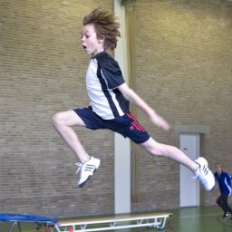Foto: ANP
Voor het onderzoek kregen 408 kinderen van twaalf jaar uit Göteborg en omstreken elke week twee uur sportactiviteiten aangeboden op school, in samenwerking met een lokale sportvereniging.
Dit is bijna twee keer zo veel beweging als er normaal in hun schoolprogramma opgenomen was.
Het effect van de extra sportlessen werd gemeten aan het behalen van de Zweedse nationale leerdoelen. Deze actieve scholieren werden daarbij vergeleken met leerlingen van drie vergelijkbare scholen die niet meer waren gaan bewegen.

Duidelijk effect
Volgens de onderzoekers is het effect duidelijk: van de leerlingen die extra beweging kregen, behaalde een groter deel de leerdoelen van de vakken Zweeds, Engels en wiskunde, dan van de minder actieve scholieren.
"Je kunt zeggen dat twee uur per week extra lichamelijke opvoeding de kans verdubbelt dat een leerling de nationale leerdoelen haalt. Bij de controlescholen waar de scholieren geen extra beweging kregen, zagen we deze verbetering niet - eerder het tegenovergestelde", zegt Thomas Linden.
"Er is discussie over of meer gym ten koste gaat van de tijd voor andere vakken waardoor de schoolprestaties achteruit zouden gaan. Onze studie toont aan dat het precies andersom is".
De resultaten van het onderzoek zijn verschenen in de Journal of School Health.

